Wie aus dem Ei gepellt:
Wasserturm „Lanstroper Ei“ erstrahlt in neuem Glanz
KST Kugel-Strahltechnik reinigt „Eiffelturm des Ruhrgebiets“ – Reinheitsgrad SA 2,5

HAGEN – März 2021. Bald strahlt es wieder – wie aus dem Ei gepellt. Das historische Lanstroper Ei im Nordosten von Dortmund durchläuft gerade eine Runderneuerung. KST Kugel-Strahltechnik hat im ersten Schritt das stählerne Fachwerkgerüst des Baudenkmals von Grund auf gereinigt. Ziel der Intensivbehandlung am „Eiffelturm des Ruhrgebiets“ war der für die Restaurierung erforderliche hohe Reinheitsgrad SA 2,5.

Oberflächenspezialisten nehmen Kampf gegen Rostfraß auf
Mit der Reinigung der Tragekonstruktion startete die lang geplante, rund zwei Millionen Euro teure Rettung des denkmalgeschützten Lanstroper Eis. Das 55 Meter hohe und 180 Tonnen schwere Bauwerk ist eines der letzten Exemplare eines sogenannten geschlossenen Barkhausen-Behälters – benannt nach dem gleichnamigen Ingenieur. Witterung und Alter hatten in gut 115 Jahren Spuren hinterlassen, der Rostfraß machte dem Bauwerk zu schaffen. Im Auftrag der Stadt Dortmund nahmen die Oberflächenspezialisten von KST Kugel-Strahltechnik den Kampf gegen die Zeichen der Zeit auf. Und befreiten das K-Fachwerk systematisch von Rost, Altbeschichtungen, Schmutz, Moos und vielem mehr.

Detailarbeit: sorgfältige Nummerierung des stählernen „Puzzles
Schon vor dem Prozess des Reinigungsstrahlens waren höchste Sorgfalt und strategisches Vorgehen angesagt: „Wir haben die zahlreichen unterschiedlichen Werkstücke – Konstruktionsteile, Winkel, Tränenbleche, Geländerelemente, Flacheisen etc. – zunächst nummeriert. Nur so konnten wir den aufwendigen Wiederaufbau des stählernen ‚Puzzles‘ sicherstellen“, erklärt KST-Geschäftsführer Marco Heinemann.

Haftgrund erzeugen und Grundmaterial freilegen
Durch das Reinigungsstrahlen erzeugten die Experten einen optimalen Haftgrund für die neue Korrosionsbeschichtung. Außerdem trugen sie gezielt auch minimale Ablagerungen ab, um das Grundmaterial freizulegen – als Voraussetzung für anstehende Schweißarbeiten.

Reinheitsgrad SA 2,5
Mit dem erreichten Reinheitsgrad SA 2,5 sind jetzt mindestens 95 Prozent der Gerüstoberflächen frei von sichtbaren Rückständen. Die Bearbeitung des Behälters soll folgen. Der 1904/05 erbaute Wasserhochbehälter war bis 1980 für die Wasserversorgung verschiedener Stadtteile und Orte rund um Dortmund im Einsatz. Im zweiten Leben wird er zum glanzvollen Ausflugsziel. Text 2.264 Z. inkl. Leerz.

BU | Foto Nr. | Foto
Das historische Lanstroper Ei im Nordosten von Dortmund |  | 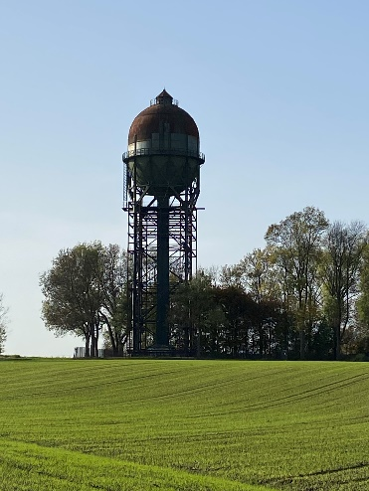
Zeichen der Zeit: Rostfraß, Altbeschichtungen, Schmutz und Moos |  | 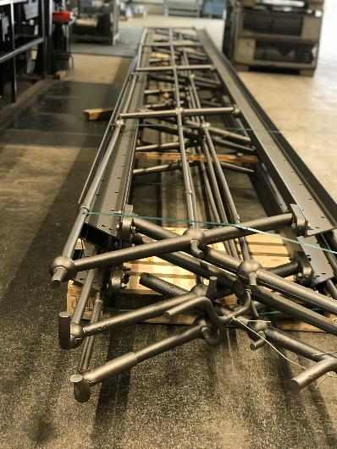
Die betagten Stahlteile des „Eiffelturms des Ruhrgebiets“ benötigen den Reinheitsgrad SA 2,5 |  | 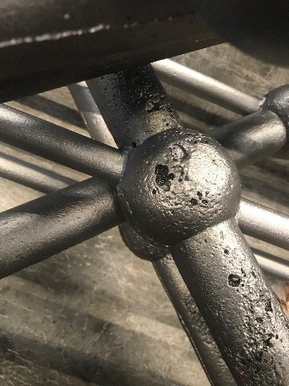
 |  | 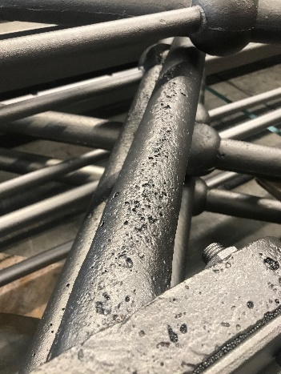

Fotos KST Kugel-Strahltechnik, Abdruck honorarfrei, bitte nur mit Quellenangabe

KURZPROFIL
KST, Kugel-Strahltechnik GmbH, ist seit 1982 Dienstleister auf dem Sektor der Strahltechnik. Standort ist Hagen. Der Lohnstrahler ist Outsourcing-Partner für unterschiedlichste Branchen der metallverarbeitenden Industrie. Sein Slogan „Ein Grund zum Strahlen!“ steht für Erfahrung, Kompetenz, Qualität und Serviceorientierung.

Zum Video Reinigungsstrahlen

Datenschutz und Abmeldung Pressemitteilungen

Das Thema Datenschutz ist hochaktuell und auch für uns von zentraler Bedeutung. Sie erhalten von uns regelmäßig Pressemitteilungen zu journalistisch relevanten Themen und Neuigkeiten. Die fortgesetzte Verwendung Ihrer E-Mail-Adresse zu diesem Zweck beruht auf unserem diesbezüglichen unternehmerischen Interesse und erfolgt auf Grundlage des Art. 6 Abs. 1 lit. f) DSGVO. Einer entsprechenden Verwendung Ihrer E-Mail-Adresse können Sie jederzeit widersprechen, hierfür genügt eine E-Mail an kst-hagen@mali-pr.de oder ein Klick auf diesen Link.

